# 债券基础知识扫盲

## 债券入门

债是对所借金额偿还的承诺。债通常分为三类：

一年或者一年内的短期票券，称为票券（bill）。

一年以上，十年以内的中期债，称为中期债券（notes）

期限在十年以上的长期债，我们称为长期债券（bonds）

**定义**

摘取是发行公司（issuer）的长期偿还义务，或者偿还承诺。发行公司在约定的期间内，定期向债券持有人（owner）固定的支付相应的利息。在该期间结束时（到期日，maturity date），发行公司承诺依照债券票面金额（face value）付给持有人（owner）等额现金。债券被归为固定收入有价证券（fixed—income securities）。

**特征**

1. 基本要素 （2）发行种类 （3）契约条款 来分类

基本要素

票面价值（par value=face value）：到期价值、赎回价值。注意债券市场价格和票面价格不一定相同。

债券期间：发行日到失效日，称为‘到期日’（maturity）或者（term）

票面利率：又称票息，名目利率。债券持有人所得到的利息是由票面利率乘以票面价值得到的，每年支付利息的频率称为（frequency）。

发行种类

根据发行机构请求字长偿付的相对优先顺序的同，债券大致可以分为“优先”（senior），“无担保”（unsecured）、或者“次级”（subordinated，junior）等。

根据可以请求支付的特定资产对债券分类：1）不动产抵押债券（mortgage bonds）

1. 抵押信托债券（collateral trust bonds）3）保证债券（guaranteed bonds）4）无担保债券（debentures）5）资产担保债券（asset—backed securities）

债券附带选择：可赎回债券（callable bonds），允许发行商在特定时间，以特定价格赎回。可卖回债券（puttable bonds），允许投资人在债券到期日之前特定日以特定价格卖回给发行机构。

契约条款

发行机构和投资人所签订的条款

**利息支付种类**

发行机构支付票息给债券持有人的标准方式有：固定利息票息，浮动利息票息，零票息。

固定利率票息：债券的利率在债券期间内维持不变。

浮动利息票息：债券利率根据多个指标衡量而定，LIBOR、SIBOR等。例如浮动利率报价为（3M LIBOR +50 即3个月LIBOR利率加上下浮动50个基点，0.5%）

零利息：到期只支付票面价格

**应计利息：**自上一个付息日之后所赚的的利息。将债券在两个付息日之间卖出的人应该得到上一个付息日后所赚的的利息。

一般应计利息=【票面价值*票息*自上个付息日后的持有天数】/360

**交割金额：**交割金额指的是债券的买方付给卖方的总金额，等于双方统一的债券价格加上应计利息。

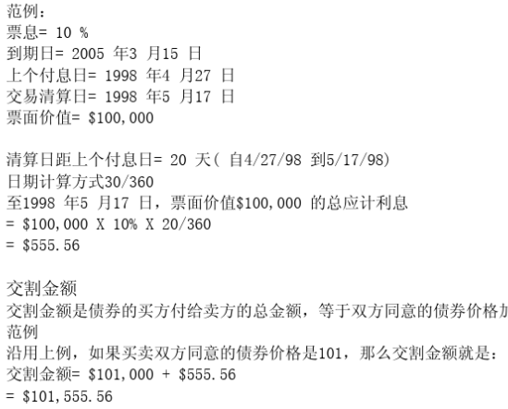

**影响债券票面利率的因素：**

债券发行时，票息有数项因素决定，包括实际的无风险利率、预计通货膨胀率、投资人对于该债券的要求，发行机构的信用评级、债券期间的长短。

实质无风险利率（real risk free rate）：利率的基本构成要素，实质无风险利率是由经济情况和消费者对现在消费和未来消费的偏好决定的。通常使用美国政府短期国库债券的李老板做为实质无风险利率。

预期通货膨胀率：影响一般利率的重要因素。投资人对未来通货膨胀的预期通常会影响目前的利率。预期的通胀越高，市场利率就越高。

投资人对该种债券的需求：投资人对债券较高的需求会使得债券的票面利息降低。而较低的需求会使得票面利息升高。

发行机构的信用评级：信用评级高的企业和政府机构可以付出较少的风险溢价。（信用评级和收益率关系后面讨论）

债券期间的长短：债券期间的长短也会影响利率。债券期间越长，投资回报的要求就越高。长天期与断天期利率的关系称为收益率曲线。（后期讨论）

**参与发行机构**

一个国家通常有五种发行机构：政府，政府机构，地方政府，企业，超越国家的发行机构（世界银行）。

**参与投资的人**：个人投资者与机构

**市场种类**

从任何一个国家的角度来看，全球债券市场都可以分为国内市场和国际市场两类。

国内市场：即国境内交易，无论是本国还是外国机构都可以发行。

国际市场：即国境之外的海外市场，国际市场通常称为Euromarket，通常以债券币种做为区分；例如美金为货币的Eurodollar债券，以日元为货币的债券为Euroyen债券。

## 债券的分析与价格评估

**债券价值评估的基本知识**

债券的价值可以用金额或者在某些情况下的承诺投资报酬率来描述。

时间价值：金钱的时间价值是债券分析的基本观念之一。时间价值是由金钱投资之后会产生利息的事实所得来的。

未来值：今天投资的钱会产生利息。其未来值可以参考一下计算

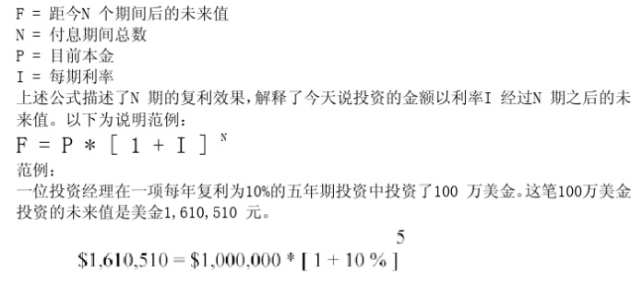

现值：同理可以根据未来值来计算，也就是P=.....

**计算债券收益率：**

除了价格，收益率是另一个在选择投资于哪一个债券时需要考虑的重要因素。以下是常见的收益率计算方式：名义利率（Nominal yield or Coupon rate）、当期收益率（current yield）、有效年收益率（Effective Annual yield）、到期收益率（Yield to maturity）、赎回收益率（Yield to call）。

名义利率（票息）：名义利率是债券发行机构明确承诺给予的利率。

当期收益率：当期收益率衡量投资人投资金额的报酬率，当期收益率=年度年息收入/目前债券价格。

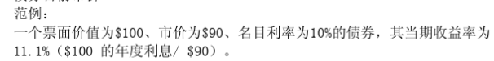

有效年利率：-1

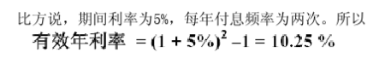

到期收益率（YTM）：到期收益率是使得债券产生的未来现金流量的现值和债券现在的价格相符的利率。计算到期利率必须使用到未来值与现值方程式来算出债券持有人若是持有该债券知道债券到期所能得到的收入的价值。



P=债券价格，C=票息，M=到期价值，N=付息期间总数，y=到期收益率

赎回收益率（YTC）：赎回收益率在概念上与到期收益率相似，差别在于赎回收益率计算时假设发行机构会在债券第一个可赎回日期将债券赎回。因此赎回收益率计算的是投资人自持有债券之日起到债券在第一个可赎回日被赎回时发行机构所承诺的报酬率。



N=到第一个可赎回日前的付息期间总数，M=赎回价格

**再投资风险因素**

了解债券市场常用的收益率计算方式，这些收益率计算都是假设所得到票息可以以所要计算的收益率在投资。这样的假设忽略了利率波动而导致未来再投资的利率可能和债券购买时计算的到期收益率不同的事实。这个假设和现实的不同就是再投资风险。

**影响收益的因素**

价格与收益的关系：债券的票面利率是不变的。当市场利率改变时，新发行的债券的票面利率会随之调整，使其和已发行债券的票面利率不同；而已发行的债券则需要调整其价格以因应市场利率的变化。

当利率上升时，已发行债券的价格将会下降，因为这些债券的价值不如拥有搞票面利率的新发行债券。另一方面，当利率下降时，一发行债券的价格将会上升，因为这些债券的价值高于拥有较低票面利率的新发行债券。

收益率与到期日的关系：到期日不同的债券收益率也不同。（关注收益率曲线）

**利率的期间结构（收益率曲线）**

收益率曲线是描述特定债券于特定时间距到期日时间和到期收益率关系的静态函数。基本形态有：正斜率型（upward sloping），负斜率型（downwardsloping），平准型（flat），驼峰型（humped）。

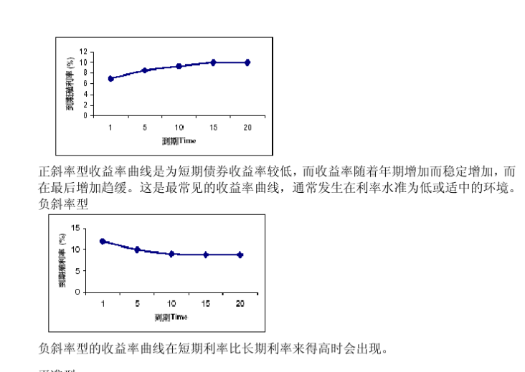

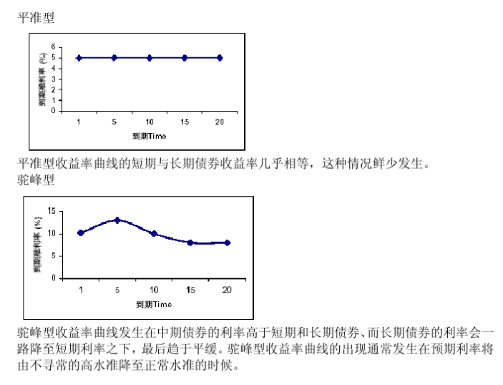

**发行机构的信用评级与收益率的关系：**信用评级是另一个影响收益率与价格的因素，投资人对承受较高的风险要求较高的报酬。收益投资人对于投资风险较大的发行机构比投资于风险低的发行机构时要求收益率来的高。 信用等级和收益率成反比

其中比较令人信服的评级机构包括穆迪（Moody）或者标普（Standard & poor）

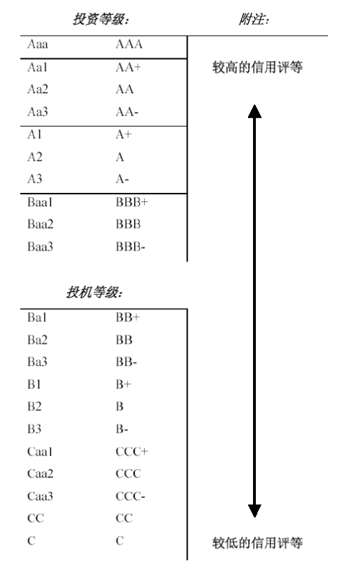

注意，有一些债券的评级为“NR”即 Not rated；这不意味着其债券品质很低。一些政府机构发行的债券很好但不基于评级。

我们要清楚评级，收益率，债券价格关系：评级降低，风险上升，收益率必须上升，导致债券价格下降。

**收益率差**

收益率差是在某特定时间点上，有两个不同债券在承诺给付利率上的差异，可以用来认定好的债券投资或者交易。

常见原因如下：

不同市场区隔的债券收益率不同。例如企业债和政府债

同一市场不同等级的债券会有不同的收益率。例如AA级，BBB级。

同一市场区隔与等级的债券。例如发行时间上相差很久的债券。

收益率差的幅度和走势会随着时间的变化而变化，这些改变提供了获利机会。收益率差变小也成为利差变窄（narrow），利差变大也成为利差变宽（wide）

**投资债券的风险**

**信用风险：**发行机构无法支付利息或本金

**流动风险：**值债券是否能以接近其价值的价格买卖。衡量买卖价差

**利率风险：**债券价格与利率负相关

**汇兑风险：**跨国投资的汇率波动风险

**再投资风险，强制赎回风险，通货膨胀风险**